Escuela Particular Las Naciones Nº1973
Avenida Las Naciones 800 Maipú
RBD : 25808-3 Fono: 7712401
Escuelalasnaciones1973@hotmail.com
Profesora: Paula Ortiz Herrera.
GUÍA DE MATEMÁTICA
GEOMETRÍA N°3
3° BÁSICO

Nombre: ____________________________________Fecha: _______________

Objetivo de la clase: | ¿Qué aprendí en la clase de hoy?:
OA15 Demostrar que comprenden la relación que existe entre figuras 3D y figuras 2D: construyendo una figura 3D a partir de una red (plantilla); desplegando la figura 3D.

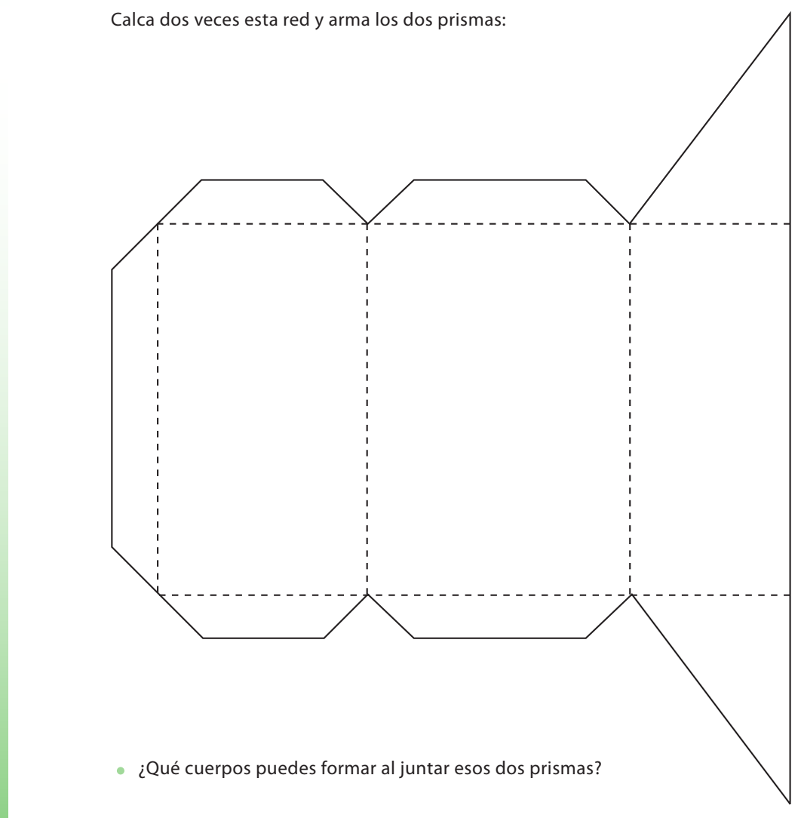

2.-Andrea estaba construyendo un prisma y no lo completó:

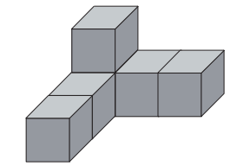
¿Con cuáles de las siguientes piezas se puede completar?
Márcalas con una X
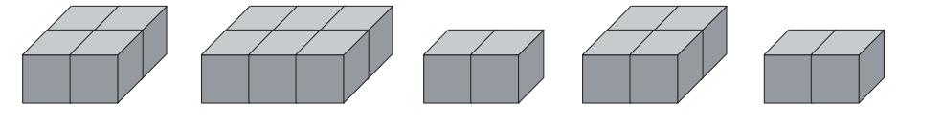
A B C D E

3.- ¿Con cuál de las siguientes redes se puede armar un Cubo?
A B
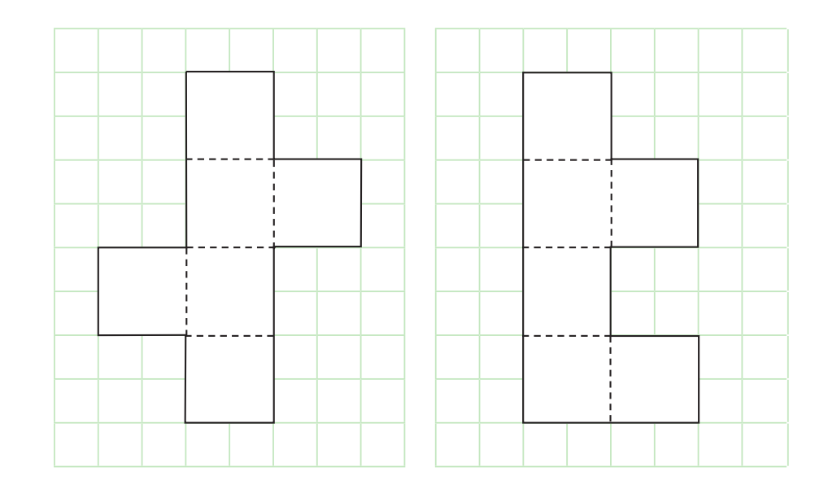
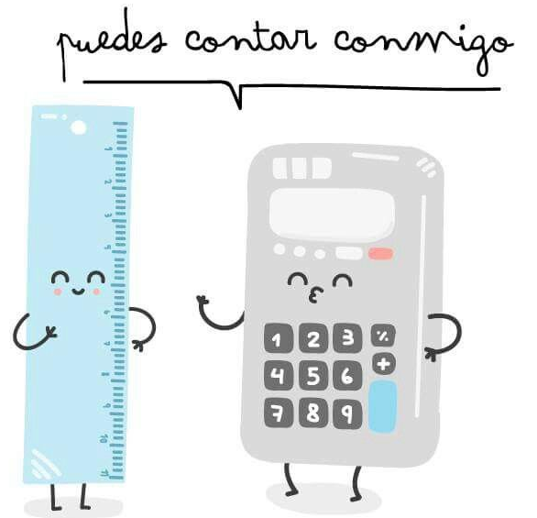 ¡Éxito!

